UNIDAD DE ACCESO A LA INFORMACION PÚBLICA (UAIP)
MARN/OIR

Acta de Inexistencia de modificación de
“’Presupuesto MARN 2016”

En la ciudad de San Salvador, a los dos días del mes de diciembre del año dos mil dieciséis, se informa a la ciudadanía en general que para el período 2016, el Presupuesto asignado a esta Cartera de Estado no presenta reprogramación o modificación alguna.
No habiendo otro asunto que declarar, se cierra la presente acta, para lo cual firmó en fe de constancia de la inexistencia de la información antes detallada.

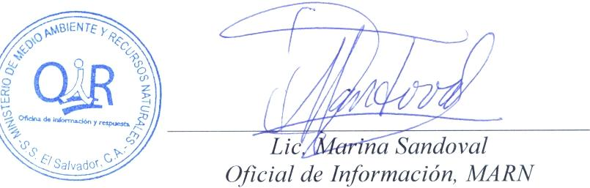

Marina Sandoval
Directora Ejecutiva, MARN

